Pielikums Nr.1
Madonas novada pašvaldības domes
28.03.2024. lēmumam Nr. 193
(protokols Nr. 6, 45. p.)

Zemes vienības ar kadastra apzīmējumu 7058 016 0245 sadalīšanas shēma*

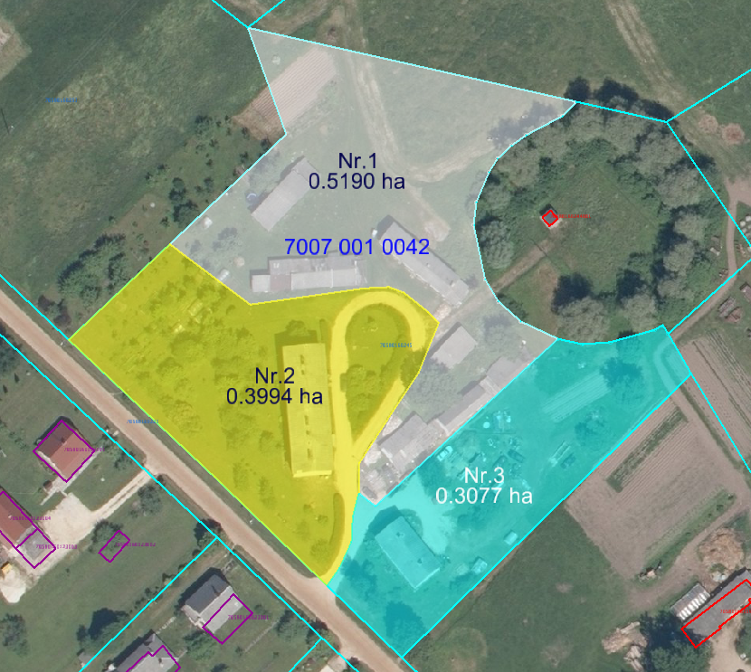
Datu avots https://www.lvmgeo.lv/kartes (Dati no VZD, LGIA, SIA “Karšu izdevniecība Jāņa Sēta) 2024. gada informācija
*Shēmā norādītās platības tiks precizētas veicot zemes vienību kadastrālo uzmērīšanu.

Projektētās zemes vienības

Zemes vienību esošā robeža

